Défi santé

Guide D’utilisateur

Mars 2017

Michaël Trahan, Jonathan Lafrenière, Christophe Bélanger

**Accueil**

**Description :** Cette page contient un carrousel d’image relié au défi santé. Elle contient aussi un calendrier des activités du défi santé.

**Fonctionnalités**: Visualisation des activités, inscription aux activités planifiées,  
connexion au site et inscription au site

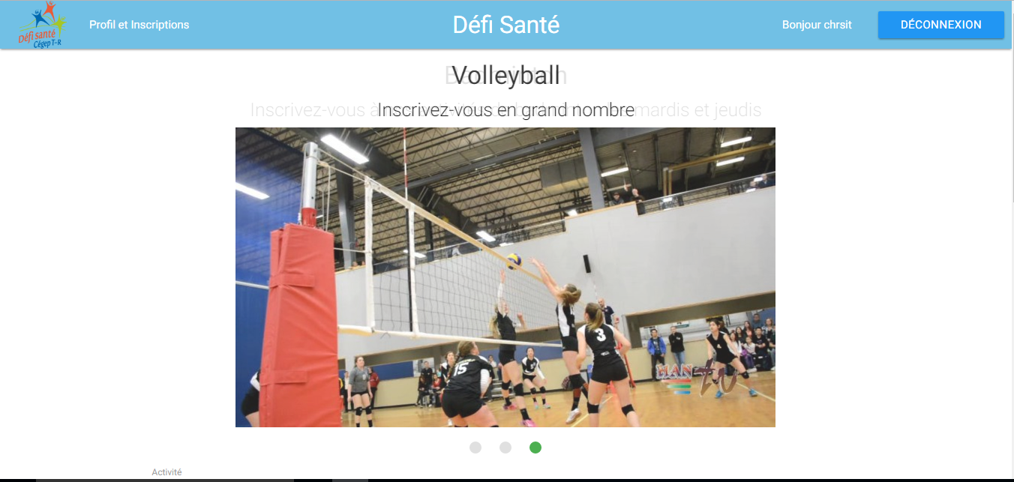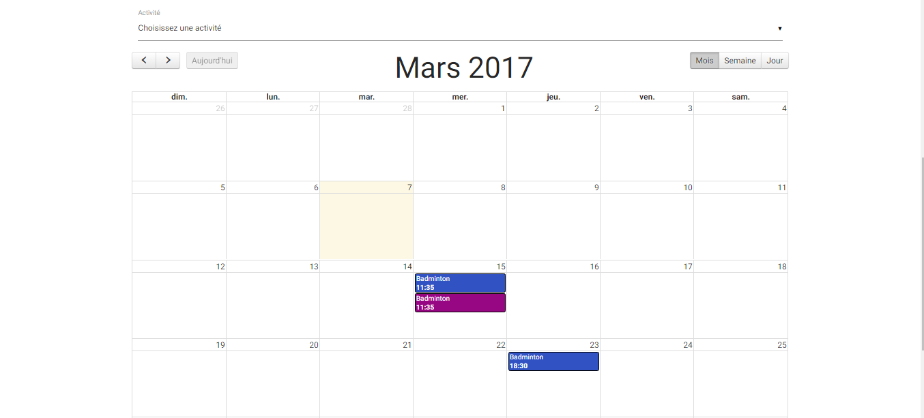

Il est important que l’utilisateur soit connecté pour s’inscrire à une activité pour la prise des présences lors de l’évènements. De plus il est important que l’utilisateur ne puisse s’inscrire deux fois à l’activité. Des vérifications sont mise en place pour que l’utilisateur ne puisse s’inscrire a une activité qui à un conflit d’horaire avec une de ses activités auquel il est inscrit pour qu’il ne perdre de point lors du calcul avec les présences et absences.

Une limite a été mise en place pour que les utilisateurs ne puissent s’inscrire aux activités plus de deux semaines à l’avance pour laisser la chance à tous de s’inscrire aux activités.

**Connexion**

**Description :** Cette fenêtre permet de se connecter

**Validation :** utilisateur existant

**Fonctionnalités**: Connexion au site, accéder à l’inscription

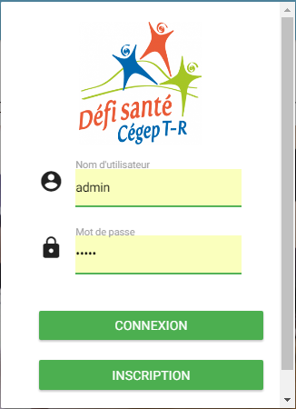

**Code d’accès Inscription**

**Description :** Cette fenêtre de vérifier si l’utilisateur voulant procédé à l’inscription est un étudiant ou fait partie du personnel du cégep de Trois-Rivières

**Validation :** pas de caractères spéciaux dans la case

**Fonctionnalités**: vérifier si l’utilisateur est étudiant ou membre du personnel pour accéder à l’inscription

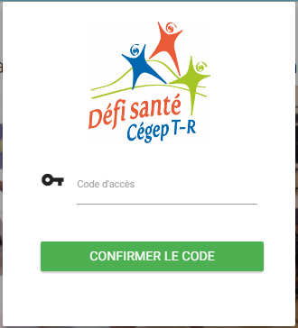

L’authentification avec un code d’accès est très importante pour empêcher n’importe qui de s’inscrire au site et aux activités. Avec le code d’accès, nous sommes assurés que l’utilisateur provient du Cégep de Trois-Rivières

**Inscription**

**Description :** Cette fenêtre permet à l’utilisateur de s’inscrire au site pour ensuite accéder aux fonctionnalités de celui-ci

**Validation :** format de courriel, format de téléphone

**Fonctionnalités**: s’inscrire au site

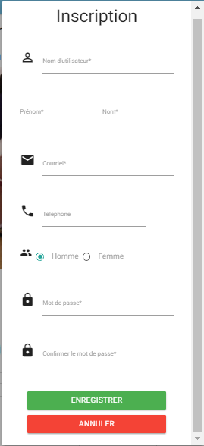

Seulement le nom d’utilisateur, le nom, le prénom, le courriel et le mot de passe sont obligatoire lors de l’inscription

**Inscription Activité**

**Description :** Cette fenêtre contient les informations de l’activité sélectionnée dans le calendrier de la page d’accueil.

**Validation :** Maximum de participant atteint, conflit d’horaire, période d’inscription

**Fonctionnalités**: Inscription à l’activité sélectionnée

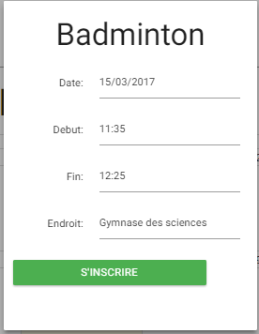

**Profil**

**Description :** Cette page contient toute les informations du profil de l’utilisateur

**Validation :** aucune validation

**Fonctionnalités**: voir ces points, voir ces coordonnées, voir ces activités inscrite, voir les activités en supervision si l’utilisateur est responsable d’une activité

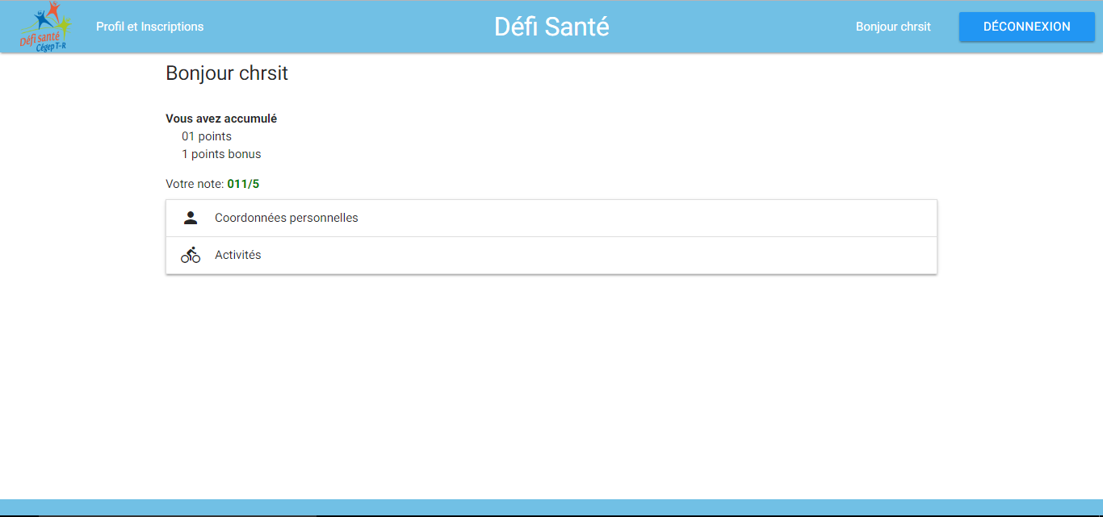

**Coordonné personnel**

**Description :** Cet onglet contient les coordonnées de l’utilisateur

**Validation :** validation sur le téléphone et le courriel

**Fonctionnalités**: voir et modifier les informations du compte

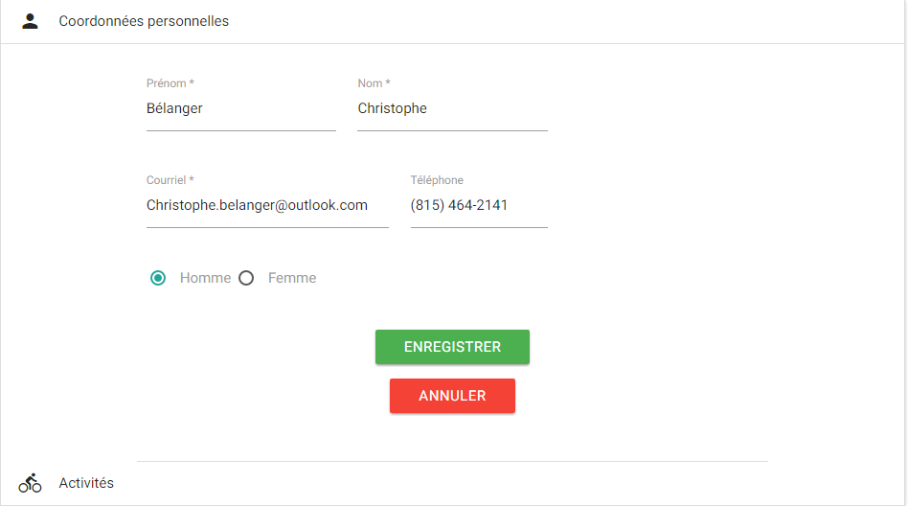

**Activités**

**Description :** Cet onglet permet à l’utilisateur de consulter les informations concernant les activités auxquels il est inscrit et lui donne la possibilité de se désinscrire.

**Validation :** aucune validation

**Fonctionnalités**: voir les activités auxquels l’utilisateur est inscrit et se désinscrire d’une activité

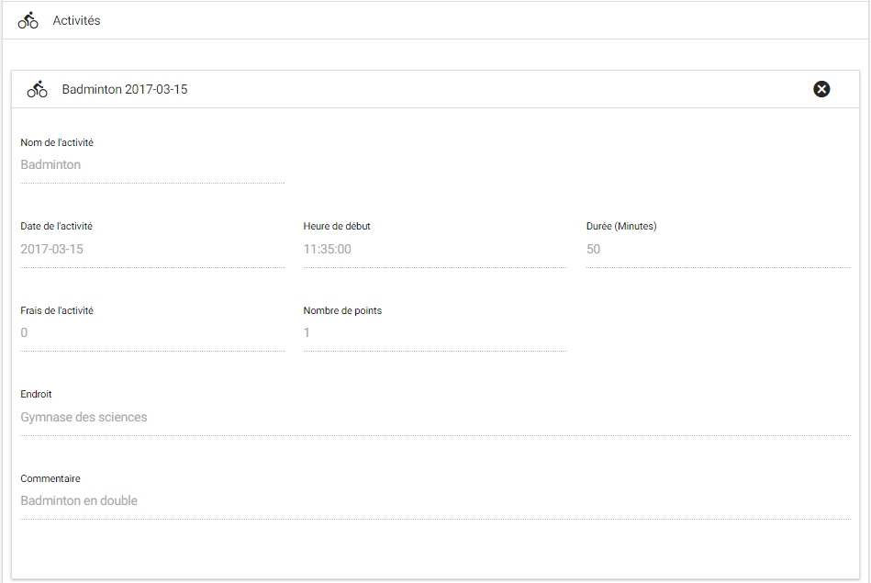

**Activité Responsable**

**Description :** Cet onglet permet à l’utilisateur de consulter les activités prévues dont il a été sélectionner comme responsable et de prendre les présences de ces activités.

**Validation :** aucune validation

**Fonctionnalités**: voir la liste des personnes inscrites, prendre les présences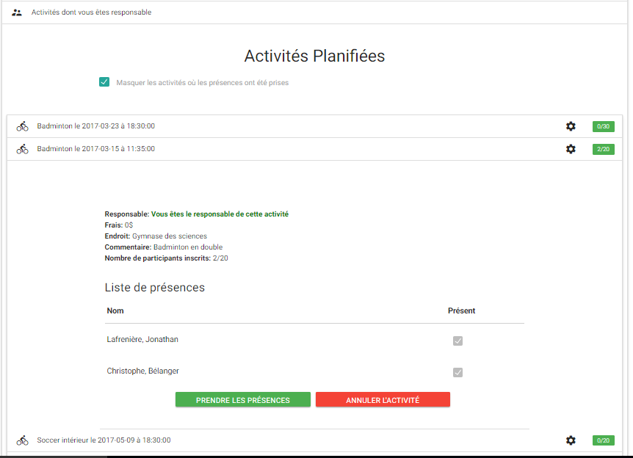

Pour que le responsable puisse prendre les présences rapidement, les case sont coché de manière automatique et il ne lui reste qu’à décocher la présence des gens qui ne sont pas présent.

**Statistiques**

**Description :** Cette page permet à l’administrateur de visualiser certaines statistiques reliées à la participation des utilisateurs au défi santé

**Validation :** aucune validation

**Fonctionnalités**: voir les statistiques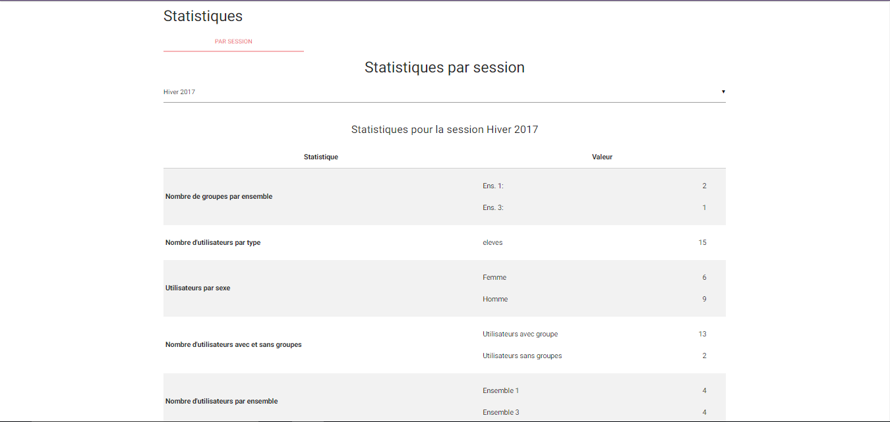

Les statistiques procurer sont le nombre de personnes par provenance, par exemple ensemble de 3 d’éducation physique. Nous pouvons aussi voir le nombre d’utilisateur par sexe, le nombre d’utilisateur ne provenant pas d’un cours d’éducation physique, la moyenne de participation par activité et la moyenne de participation par étudiant

**Administration**

**Description :** Cette page permet à l’administrateur visualiser ces groupes, les activités prévues et gérer les administrateurs

**Fonctionnalités**: voir groupe, ajouter un groupe, générer des codes d’utilisateurs pour un groupe, créer et modifié une activité, planifié une activité et modifié l’activité planifier gérer les administrateurs et leurs droits

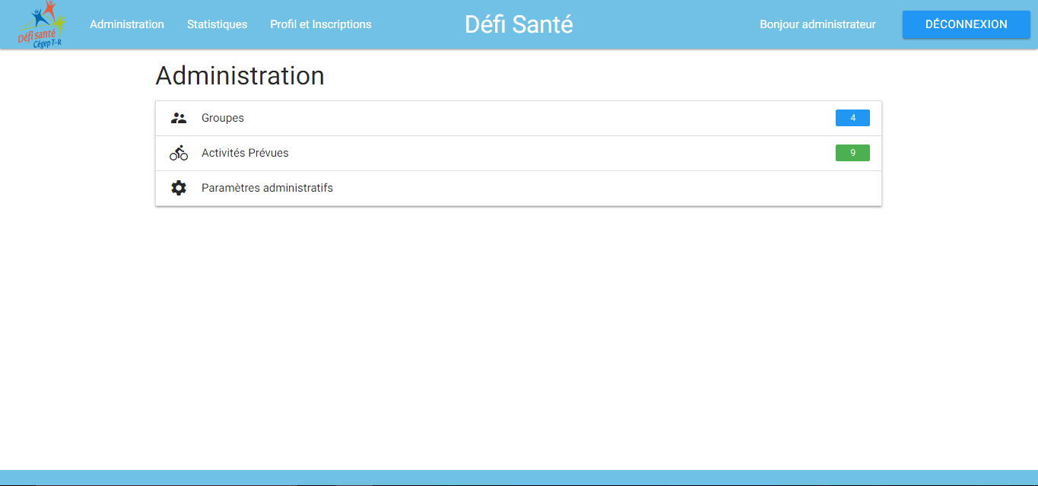

**Groupes**

**Description :** Cet onglet permet à l’administrateur visualiser ces groupes

**Fonctionnalités**: voir groupe, ajouter un groupe

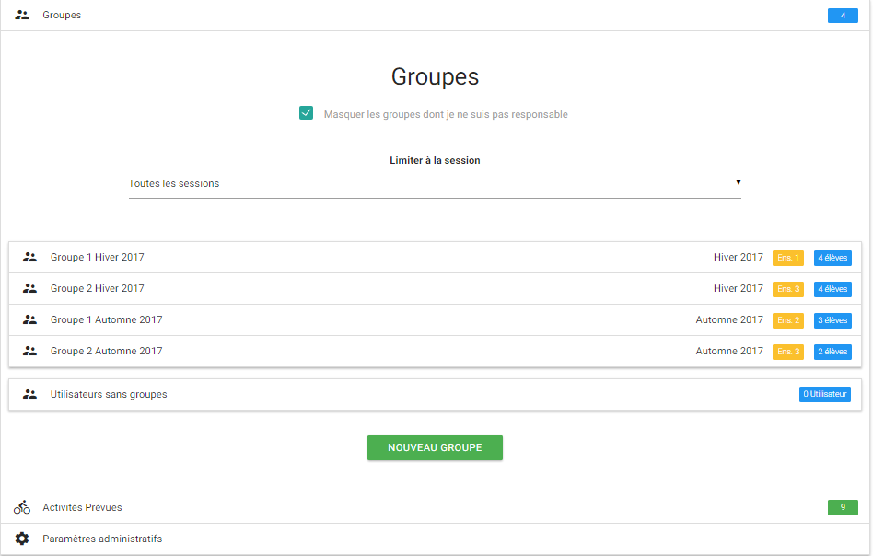

**Nouveau Groupe**

**Description :** Cet fenêtre permet au professeur d’éducation physique de créer un groupe associer à un ensemble de cours d’éducation

**Fonctionnalités**: ajouter un groupe

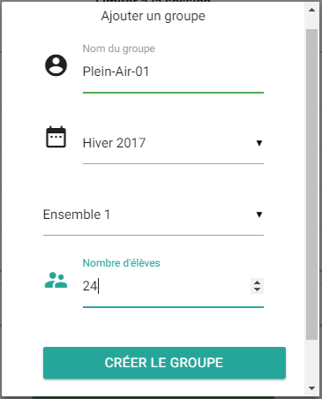

**Générer et visualiser code d’accès**

**Description :** Ces fenêtres permettent de générer et visualiser les codes d’accès pour un groupe

**Fonctionnalités**: voir, générer les codes d’accès 